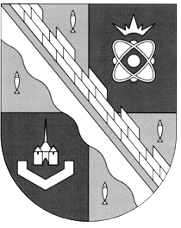
СОВЕТ ДЕПУТАТОВ МУНИЦИПАЛЬНОГО ОБРАЗОВАНИЯ
СОСНОВОБОРСКИЙ ГОРОДСКОЙ ОКРУГ ЛЕНИНГРАДСКОЙ ОБЛАСТИ
(ЧЕТВЕРТЫЙ СОЗЫВ)

Р Е Ш Е Н И Е

от 28.03.2024 года № 25

«О занесении в Книгу Славы города Сосновый Бор имени Пыхтеева Олега Юрьевича (посмертно)»

Рассмотрев представление исполняющего обязанности генерального директора ФГУП «НИТИ им. А.П. Александрова» Д.А. Кирпикова, и руководствуясь «Положением о Книге Славы города Сосновый Бор», утвержденным решением совета депутатов Сосновоборского городского округа от 07.08.2019 года № 82 (с изменениями), совет депутатов Сосновоборского городского округа

Р Е Ш И Л:

1. За большой личный вклад в развитие науки, атомной отрасли и Военно-морского флота России, за безупречный и добросовестный труд, занести в Книгу Славы города Сосновый Бор имя Пыхтеева Олега Юрьевича (посмертно), бывшего генерального директора ФГУП «НИТИ им. А.П. Александрова».
2. Настоящее решение опубликовать в городской газете «Маяк».
3. Настоящее решение вступает в силу со дня принятия.

Заместитель председателя совета депутатов
Сосновоборского городского округа А.А. Павлов

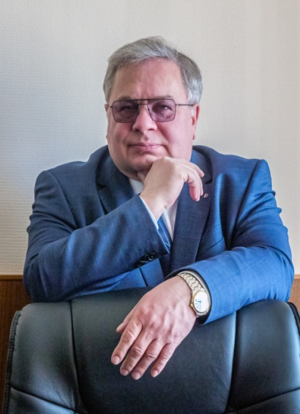
Пыхтеев Олег Юрьевич родился 1 мая 1965 года в городе Свердловске.
В 1982 г. поступил в Ленинградский государственный университет им. А.А. Жданова, который закончил с отличием в 1987 г. по специальности «Химия».
По окончании университета Олег Юрьевич пришел на работу в НИТИ на должность старшего лаборанта отдела химико-технологических и материаловедческих исследований. За 36 лет работы в институте с честью прошел славный трудовой путь и в 2022 году был назначен на должность генерального директора.
В 1997 году Олегу Юрьевичу была присуждена ученая степень кандидата химических наук.
Пыхтеев Олег Юрьевич являлся одним из ведущих российских ученых в области исследований коррозионных процессов и совершенствования водно-химических режимов в атомной энергетике. Внес существенный вклад в разработку научных основ и внедрение в атомную энергетику России новых технологий повышения коррозионной стойкости внутриконтурных поверхностей оборудования ЯЭУ. Зарекомендовал себя в отрасли как высококлассный специалист, обладающий глубокими теоретическими знаниями фундаментальной химии, широким научным кругозором и организаторскими способностями.
При непосредственном участии Пыхтеева О.Ю. была успешно проведена сложнейшая работа по созданию сложного стендового комплекса, подготовке и проведению на нём испытаний. Достигнутые результаты получили высокую оценку руководства страны.
Стратегическое видение будущего родного предприятия и талант добиваться поставленной цели позволили Пыхтееву О.Ю. начать обновление стендовой базы ФГУП «НИТИ им. А.П. Александрова» и приступить к строительству новых ядерных стендовых комплексов. Это позволило обеспечить институт стабильной загрузкой до 2035 года, а в масштабах Госкорпорации «Росатом» дало рост в развитии высокотехнологичной продукции и новых видов оборудования и специальной техники.
Организационный талант и умение прогнозировать исход событий в зависимости от множества неопределенностей в сложных, а порой нестандартных ситуациях позволили успешно завершить строительство и ввести в эксплуатацию два испытательных комплекса в установленный Государственной программой срок.
Активное внедрение и следование ценностям отрасли позволило Олегу Юрьевичу сформировать уникальный коллектив единомышленников, который является залогом решения любой поставленной перед институтом задачи.
В своей научно-практической деятельности Пыхтеев О.Ю. сохранил и развил тесное сотрудничество с крупными предприятиями и организациями Госкорпорации «Росатом», Госкорпорации «Роскосмос», Минпромторга России, Российской академии наук.
Список научных трудов Пыхтеева О.Ю. включает более 120 наименований. Им получено более 15 авторских свидетельств и патентов.
За высокий уровень научных достижений в 2008 г. Пыхтеев О.Ю. удостоен премии Правительства Российской Федерации в области науки и техники.
За безупречный и добросовестный труд Олег Юрьевич удостоен высоких государственных наград: орден «За морские заслуги», медаль ордена «За заслуги перед Отечеством» II степени, медаль «За трудовое отличие». Неоднократно поощрялся руководством Госкорпорации «Росатом»: знак отличия «Академик А.П. Александров», знак отличия «Академик И.В. Курчатов» 4 степени, знак отличия в труде «Ветеран атомной энергетики и промышленности».

Вклад Олега Юрьевича в развитие ФГУП «НИТП им. А.П. Александрова» как системообразующего предприятия города Сосновый Бор позволил обеспечить благосостояние нескольких тысяч жителей города – сотрудников института и членов их семей. Результаты его работы повысили привлекательность нашего города для молодых специалистов России. Кроме того, выдающиеся достижения НИТИ повысили положительную репутацию и узнаваемость города Сосновый Бор среди работников различных отраслей промышленности и научных организаций.
7 января 2023 года Пыхтеев Олег Юрьевич скоропостижно скончался.

